**Управление образования.**

**Администрация г. Екатеринбурга.**

Реферат по физике

на тему:

**Двойное лучепреломление электромагнитных волн.**

**Исполнитель:**  

⇨ ↓*.*

**Руководитель:** ↓⇨ 

⇨ ↓*.*

**Екатеринбург**

**1997**

# Оглавление.

Оглавление.

Поляризация света

1. Свойства электромагнитных волн

2. Поляризация света.

Виды поляризованного света.

3. Поляризаторы. Закон Малюса.

Двойное лучепреломление.

1. Явление двойного лучепреломления.

2. Волновые поверхности.

3. Построение Гюйгенса.

4. Пластинки  и 

Экспериментальная часть.

1. Установка.

2. Измерения.

Литература.

# Поляризация света

## 1. Свойства электромагнитных волн

Электромагнитной волной называется распространяющееся в пространстве переменное электромагнитное поле. Электромагнитная волна характеризуется векторами напряженности  электрического и индукции  магнитного полей.

Возможность существования электромагнитных волн обусловлена тем, что существует связь между переменными электрическим и магнитным полями. Переменное магнитное поле создает вихревое электрическое поле. Существует и обратное явление: переменное во времени электрическое поле порождает вихревое магнитное поле.

Электромагнитные волны в зависимости от длины волны  (или частоты колебаний ) разделены условно на следующие основные диапазоны: радиоволны, инфракрасные волны, рентгеновские лучи, видимый спектр, ультрафиолетовые волны и гамма - лучи. Такое разделение электромагнитных волн основано на различии их свойств при излучении, распространении и взаимодействии с веществом.

Несмотря на то, что свойства электромагнитных волн различных диапазонов могут резко отличаться друг от друга, все они имеют единую волновую природу и описываются системой уравнений Максвелла. Величины  и  в электромагнитной волне в простейшем случае меняются по гармоническому закону. Уравнениями плоской электромагнитной волны, распространяющейся в направлении **Z**, являются:



(1)

где -циклическая частота, **ν**-частота, -волновое число, -начальная фаза колебаний.

Электромагнитные волны являются поперечными волнами, т.е. колебания векторов напряженности  переменного электрического и индукции  переменного магнитного поля взаимно перпендикулярны и лежат в плоскости, перпендикулярной к вектору  скорости распространения волны. Векторы ,  и  образуют правовинтовую систему: из конца вектора  поворот от  к  на наименьший угол виден происходящем против часовой стрелки (рис. 1).

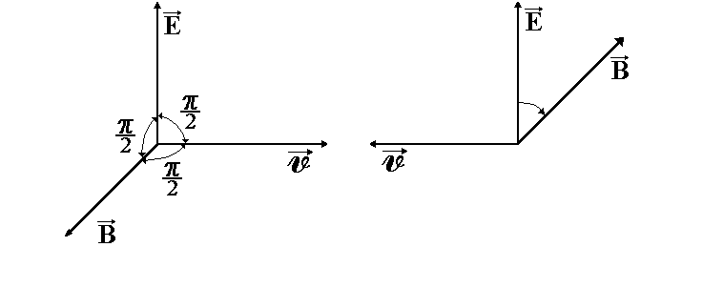

рис. 1

На рис. 2 показано распределение векторов  и  электромагнитной волны вдоль оси **OZ** в данный момент времени **t**.

рис. 2

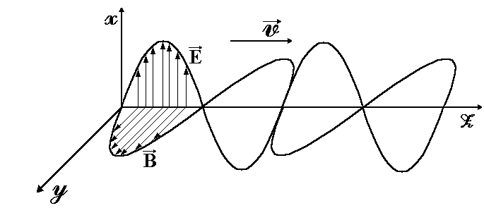

Из формулы (1) следует, что вектора  и  в электромагнитной волне колеблются в одинаковой фазе (синфазно), т.е. они одновременно обращаются в нуль и одновременно достигают максимальных значений.

Основываясь на том, что электромагнитная волна является поперечной, возможно наблюдение явлений, связанных с определенной ориентацией векторов  и  в пространстве.

## 2. Поляризация света.

## Виды поляризованного света.

Для описания закономерностей поляризации света достаточно знать поведение лишь одного из векторов, характеризующих электромагнитную волну. Обычно все рассуждения ведутся относительно светового вектора-вектора напряженности  электрического поля (при действии света на вещество основное значение имеет электрическая составляющая поля волны, действующая на электроны в атомах вещества).

Свет представляет собой суммарное электромагнитное излучение множества атомов. Атомы же излучают световые волны независимо друг от друга, поэтому световая волна, излучаемая телом в целом, характеризуется всевозможными равновероятными колебаниями светового вектора (рис. 3, а; луч перпендикулярен плоскости рисунка).

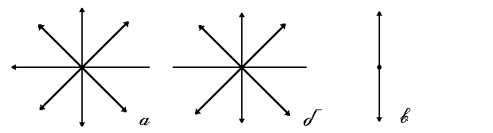

рис. 3

В данном случае равномерное распределение векторов  объясняется большим числом атомарных излучателей, а равенство амплитудных значений векторов -одинаковой (в среднем) интенсивностью излучения каждого из атомов. Свет со всевозможными равновероятными ориентациями вектора  называется естественным. Неполяризованный (естественный) свет испускают большинство типовых источников, например лампы накаливания.

Свет, в котором направления колебаний светового вектора каким-то образом упорядочены, называется поляризованным. Так, если в результате каких-либо внешних воздействий появляется преимущественное (но не исключительное) направление колебаний вектора  (рис. 3, б), то мы имеем дело с частично поляризованным светом. Свет, в котором вектор  колеблется только в одном направлении, перпендикулярном лучу (рис. 3,в), называется плоско поляризованным (линейно поляризованным).

Плоскость, проходящая через направление колебаний светового вектора плоско поляризованной волны и направление распространения этой волны, называется плоскостью поляризации. Плоско поляризованный свет является предельным случаем эллиптически поляризованного света-света, для которого вектор  изменяется со временем так, что его конец описывает эллипс, лежащий в плоскости, перпендикулярной лучу (рис. 4,а).

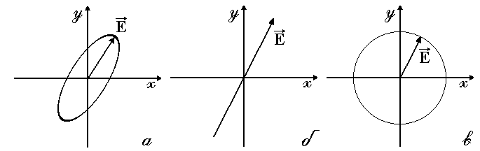

рис. 4

Если эллипс поляризации вырождается в прямую (при разности фаз , равной нулю или ), то имеем дело с рассмотренным выше плоско поляризованным светом, если в окружность (при  и равенстве амплитуд складываемых волн), то имеем дело с циркулярно поляризованным (поляризованным по кругу) светом (рис. 4,б и рис. 4,в соответственно).

## 3. Поляризаторы. Закон Малюса.

Естественный свет можно преобразовать в плоско поляризованный, используя так называемые поляризаторы, пропускающие колебания только определенного направления (например, пропускающие колебания, параллельные главной плоскости поляризатора, и полностью задерживающие колебания, перпендикулярные этой плоскости). В качестве поляризаторов могут быть использованы среды, анизотропные в отношении колебаний вектора , например кристаллы. Из природных кристаллов, давно используемых в качестве поляризаторов, следует отметить турмалин. Турмалин сильно поглощает световые лучи, в которых электрический вектор перпендикулярен к оптической оси. Если же электрический вектор параллелен оси, то такие лучи проходят через турмалин почти без поглощения. Поэтому естественный свет, пройдя через пластинку турмалина, наполовину поглощается и становится линейно поляризованным с электрическим вектором, ориентированным параллельно оптической оси турмалина.

Таким же свойством обладают поляроиды, более удобные в обращении. Они представляют собой искусственно приготовленные коллоидные пленки, служащие для получения поляризованного света. Поляроид, подобно турмалину, действует, как один кристалл и поглощает световые колебания, электрический вектор которых перпендикулярен к оптической оси.

Явление поляризации света имеет место и при отражении или преломлении света на границе двух изотропных диэлектриков. Этот способ поляризации был открыт Малюсом, который случайно заметил, что при поворачивании кристалла вокруг луча, отраженного от стекла, интенсивность света периодически возрастает и уменьшается, т.е. отражение от стекла действует на свет подобно прохождению через турмалин. Правда, при этом не происходило полного погасания света при некоторых определенных положениях кристалла, а наблюдалось лишь его усиление и ослабление.

Существуют и другие способы получения поляризованного света.

Итак, всякий прибор, служащий для получения поляризованного света, называется поляризатором. Тот же прибор, применяемый для исследования поляризации света, называется анализатором.

Допустим, что два кристалла турмалина или два поляроида поставлены друг за другом, так что их оси и  образуют между собой некоторый угол (рис. 5).

Первый поляроид пропустит свет, электрический вектор  которого параллелен оси . Обозначим через  интенсивность этого света. Разложим  на вектор , параллельный оси  второго поляризатора, и вектор , перпендикулярный к ней (). Составляющая  будет задержана вторым поляроидом. Через оба поляроида пройдет свет с электрическим вектором , длина которого равна . Отношение интенсивностей пропорционально отношению квадратов амплитуд:



и, следовательно



Это соотношение имеет название **закон Малюса**:

↓ ↓→ ⇨ ⇨ →→→⇨  ⇨→↓→ ↓ ↓→ ⇨ ⇨ ⇨→⇨   → ↓→⇨→ → →   →→→⇨  ⇨→⇨

Закон был сформулирован Малюсом в 1810 году и подтвержден тщательными фотометрическими измерениями Араго.

# Двойное лучепреломление.

## 1. Явление двойного лучепреломления.

Фундаментальным свойством световых лучей при их прохождении в кристаллах является двойное лучепреломление, открытое в 1670 году Бартолином и подробно исследованное Гюйгенсом, опубликовавшим в 1690 году свой знаменитый “Трактат о свете, в котором изложены причины того, что происходит при отражении и преломлении и, в частности, при необыкновенном преломлении в кристаллах из Исландии.” Явление двойного лучепреломления объясняется особенностями распространения света в анизотропных средах.

Если на кристалл исландского шпата направить узкий пучок света, то из кристалла выйдут два пространственно разделенных луча, параллельных друг другу и падающему лучу.

рис. 6

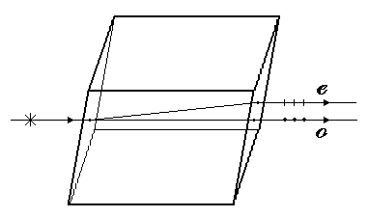

Даже в том случае, когда первичный пучок света падает на кристалл нормально, преломленный пучок разделяется на два, причем один из них является продолжением первичного, а второй отклоняется. Со времен Гюйгенса первый луч получил название обыкновенного (), а второй -необыкновенного ()(рис. 6).

Направление в кристалле, по которому луч света распространяется не испытывая двойного лучепреломления, называется оптической осью кристалла. А плоскость, проходящая через направление луча света и оптическую ось кристалла, называется главной плоскостью (главным сечением) кристалла. Анализ поляризации света показывает, что на выходе из кристалла лучи оказываются линейно поляризованными во взаимно перпендикулярных плоскостях.

Раздвоение луча в кристалле всегда происходит в главной плоскости. Так как при вращении кристалла вокруг падающего луча главная плоскость поворачивается в пространстве, то одновременно поворачивается и необыкновенный луч. Рассмотрим некоторые наиболее простые случаи распространения света в кристалле.

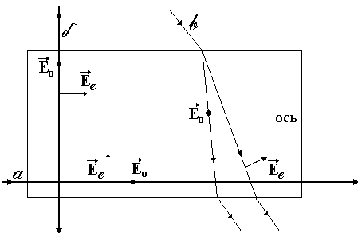

рис. 7

1. Если луч  параллелен оптической оси (рис. 7), то положение главной плоскости не определено. В частности, плоскость рисунка является главной плоскостью, но такой же является, например, и перпендикулярная ей плоскость. Условия распространения лучей с любой поляризацией одинаковы, и они не раздваиваются.
2. Если луч  идет перпендикулярно оптической оси (рис. 7), то электрический вектор, лежащий в главной плоскости, параллелен оси. Электрический вектор, перпендикулярный оси, лежит при этом в плоскости, нормальной к главной, так что условия распространения для этих составляющих электрического поля световой волны неодинаковы: лучи не раздваиваются, но имеют различную скорость распространения.
3. Если луч  идет под произвольным углом к оптической оси, то условия распространения указанных выше составляющих также неодинаковы: лучи распространяются по различным направлениям и с различными скоростями (рис. 7).

Луч, имеющий электрический вектор, перпендикулярный оптической оси, во всех этих случаях находится в одинаковых условиях, так что законы его распространения не должны зависеть от направления распространения; это и есть обыкновенный луч, подчиняющийся обычным законам преломления.

Второй же, необыкновенный луч во всех трех случаях находится в разных условиях (оптические свойства кристалла неизотропны), а потому и условия распространения могут усложняться ().

## 2. Волновые поверхности.

Неодинаковое преломление обыкновенного и необыкновенного лучей указывает на различие для них показателей преломления. Очевидно, что при любом направлении обыкновенного луча колебания светового вектора перпендикулярны оптической оси кристалла, поэтому обыкновенный луч распространяется по всем направлениям с одинаковой скоростью и, следовательно, показатель преломления  для него есть величина постоянная. Для необыкновенного же луча угол между направлением колебаний светового вектора и оптической осью отличен от прямого и зависит от направления луча, поэтому необыкновенные лучи распространяются по различным направлениям с различными скоростями. Следовательно, показатель преломления  необыкновенного луча является переменной величиной, зависящей от направления луча.

Таким образом, обыкновенные лучи распространяются в кристалле по всем направлениям с одинаковой скоростью , а необыкновенные- с разной скоростью  (в зависимости от угла между вектором  и оптической осью). Для луча, распространяющегося вдоль оптической оси, , , т.е. вдоль оптической оси существует только одна скорость распространения света. Различие в  и  для всех направлений, кроме направления оптической оси, и обуславливает явление двойного лучепреломления в одноосных кристаллах..

Допустим, что в точке  внутри одноосного кристалла находится точечный источник света.

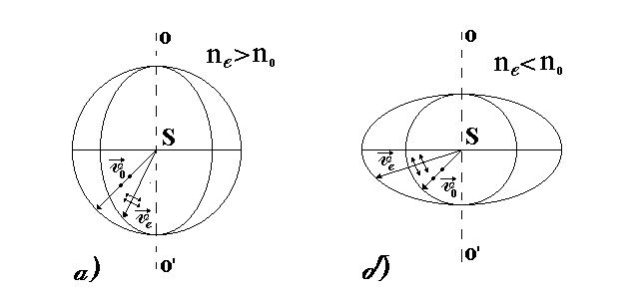

На рис. 8 показано распространение обыкновенного и необыкновенного лучей в кристалле (главная плоскость совпадает с плоскостью чертежа, -направление оптической оси). Волновой поверхностью обыкновенного луча (от распространяется с) является сфера, необыкновенного луча ()-эллипсоид вращения. Наибольшее расхождение волновых поверхностей обыкновенного и необыкновенного лучей наблюдается в направлении, перпендикулярном оптической оси. Эллипсоид и сфера касаются друг друга в точках их пересечения с оптической осью . Если  (), то эллипсоид необыкновенного луча вписан в сферу обыкновенного луча (эллипсоид скоростей вытянут относительно оптической оси) и одноосный кристалл называется положительным (рис. 8,а). Если  (), то эллипсоид описан вокруг сферы (эллипсоид скоростей растянут в направлении, перпендикулярном оптической оси) и одноосный кристалл называется отрицательным (рис. 8,б).

## 3. Построение Гюйгенса.

Большой заслугой Гюйгенса является создание стройной теории прохождения световой волны через кристалл, объясняющей возникновение двойного лучепреломления. Примененный им метод прост и нагляден, а как способ определения направления обыкновенного и необыкновенного лучей сохранил свое значение и по сей день.

В основе объяснения двойного лучепреломления лежит принцип Гюйгенса, в котором постулируется, что каждая точка, до которой доходит световое возбуждение, может рассматриваться как центр соответствующих вторичных волн. Для определения волнового фронта распространяющейся волны в последующие моменты времени следует построить огибающую этих вторичных волн.

В качестве примера построения обыкновенного и необыкновенного лучей рассмотрим преломление плоской волны на границе анизотропной среды, например положительной (рис. 9). Оптическая ось положительного кристалла лежит в плоскости падения под углом к преломляющей грани кристалла. Параллельный пучок света падает под углом к поверхности кристалла.

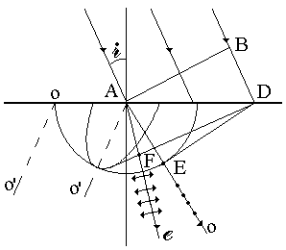

рис. 9

За время, в течение которого правый край фронта  достигает точки  на поверхности кристалла, вокруг каждой из точек на поверхности кристалла между  и  возникают две волновые поверхности - сферическая и эллипсоидальная. Эти две поверхности соприкасаются друг с другом вдоль оптической оси. Из-за положительности кристалла эллипсоид будет вписан в сферу. Для нахождения фронтов обыкновенной и необыкновенной волн проводим касательные  и  соответственно к сфере и эллипсоиду. Линии, соединяющие точку  с точками касания сферической и эллипсоидальной поверхностей с касательными  и , дают соответственно необыкновенный и обыкновенный лучи. Так как главное сечение кристалла в данном случае совпадает с плоскостью рисунка, то электрический вектор  колеблется перпендикулярно этой плоскости, а электрический вектор  необыкновенного луча колеблется в плоскости рисунка.

Из построения можно сделать очевидные заключения:

1. В кристалле происходит двойное лучепреломление. Построения Гюйгенса позволяет определить направления распространения обыкновенного и необыкновенного лучей.
2. Направление необыкновенного луча и направление нормали к соответствующему волновому фронту не совпадают.

## 4. Пластинки и

Рассмотрим две когерентные плоско поляризованные волны световые волны, плоскости колебаний которых взаимно перпендикулярны. Пусть колебания в одной волне совершаются вдоль оси , во второй- вдоль оси  (рис. 10).

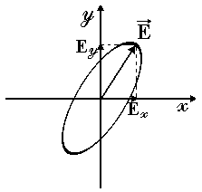

рис. 10

Проекции световых векторов этих волн на соответствующие оси изменяются по закону:



(2)

Как известно (из курса механики), два взаимно перпендикулярных гармонических колебания одинаковой частоты при сложении дают в общем случае движение по эллипсу. Аналогично, точка с координатами (2) движется по эллипсу. Следовательно, две когерентные плоско поляризованные волны, плоскости колебаний которых взаимно перпендикулярны, при наложении друг на друга дают волну, в которой вектор  изменяется со временем так, что конец его описывает эллипс. Такой свет называется эллиптически поляризованным. При разности фаз , кратной , эллипс вырождается в прямую, и получается плоско поляризованный свет. При разности фаз, равной , и равенстве амплитуд складываемых волн, эллипс превращается в окружность.

Рассмотрим, что получается при наложении вышедших из кристаллической пластинки обыкновенного и необыкновенного лучей. При нормальном падении света на параллельную оптической оси грань кристалла (рис. 11) обыкновенный и необыкновенный лучи распространяются не разделяясь, но с различной скоростью. В связи с этим между ними возникает разность хода  или разность фаз :



где -путь, пройденный лучами в кристалле, -длина волны в вакууме.

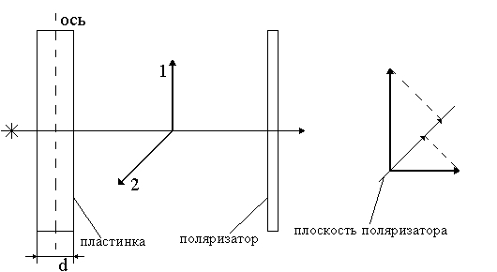

рис. 11

Таким образом, если пропустить естественный свет через вырезанную параллельно оптической оси кристаллическую пластинку толщины  (рис. 11,а), из пластинки выйдут два поляризованных во взаимно перпендикулярных плоскостях луча  и , между колебаниями которых будет существовать разность фаз (рис. 11,б).

Вырезанная параллельно оптической оси пластинка, для которой , называется пластинкой в четверть волны; пластинка, для которой , называется пластинкой в полволны.

Рассмотрим плоско поляризованный свет через пластинку в четверть волны. Если расположить пластинку так, чтобы угол  между плоскостью колебаний в падающем луче и осью пластинки равнялся , амплитуды обоих лучей, вышедших из пластинки, будут одинаковы. Сдвиг фаз между колебаниями в этих лучах составит . Следовательно, свет, вышедший из пластинки, будет поляризован по кругу. При ином значении угла  амплитуды вышедших из пластинки лучей будут неодинаковы. Поэтому при наложении эти лучи образуют свет, поляризованный по эллипсу. При ,равном нулю или , в пластинке будет распространяться только один луч (необыкновенный или обыкновенный), так что свет на выходе из пластинки останется плоско поляризованным.

# Экспериментальная часть.

## 1. Установка.

Установка состоит из клистронного генератора, излучающего плоско поляризованную электромагнитную волну с  и , приемного рупора с высокочастотным детектором, усилителя низкочастотных колебаний и осциллографа. Приемный рупор может вращаться вокруг своей продольной оси с точностью , колебания модулируются низкочастотным сигналом с .

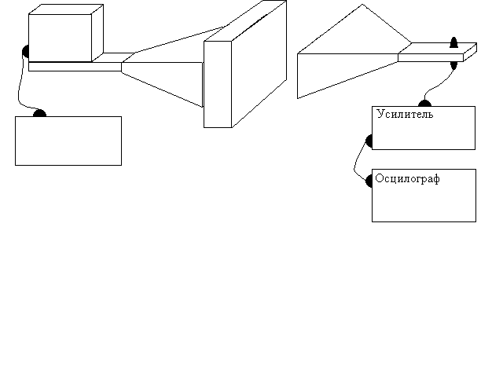

Рис. 12.

## 2. Измерения.

При расстоянии между рупорами  источник дает не плоско поляризованную волну. Это видно из рисунка 13 (система координат полярная).

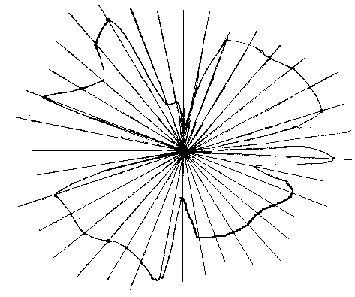

Рис. 13.

При расстоянии между рупорами  волна становится плоско поляризованной (рис. 14).

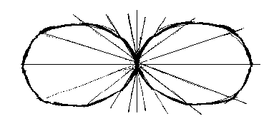

Рис. 14.

В предыдущих двух случаях древесины между рупорами не было. При расстоянии между рупорами , в зависимости от толщины древесины волна превращается из плоско поляризованной в эллиптически поляризованную(в моем случае- это почти плоско поляризованная волна). Это объясняется тем, что обыкновенный и необыкновенный лучи распространяются в анизотропной древесине с различной скоростью, и при выходе имеют разные амплитуды при взаимно перпендикулярной плоскости колебаний (рис. 15).

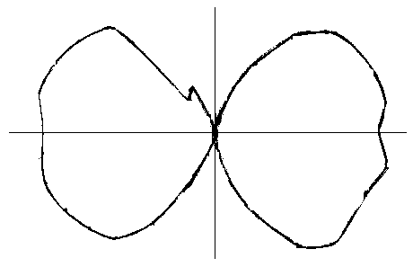

рис. 15.

# Литература.

1. Першинзон Е.М., Малов Н.Н., Эткин В.С. «Курс общей физики. Оптика и атомная физика.» Москва, Просвещение, 1981.
2. Ландсберг Г.С. «Оптика.» Москва, Наука, 1976.
3. Михайличенко Ю.П. «Двойное лучепреломление сантиметровых электромагнитных волн. Методические указания.» Томск, 1986.
4. А. Портис. «Берклеевский курс физики. Физическая лаборатория.» Москва, Наука, 1972.